Lista1 = [45, 20, 30, 60, 81, 97, 100, 7, 8, 4]

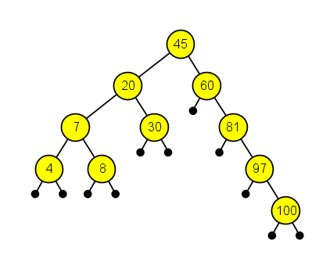

Adicionando o 21:

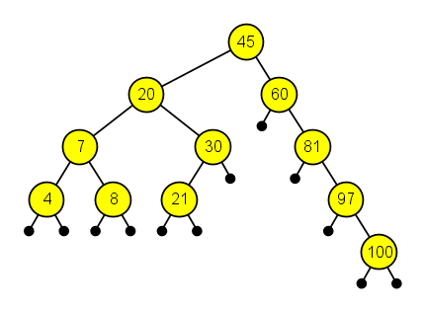

Removendo o 7:

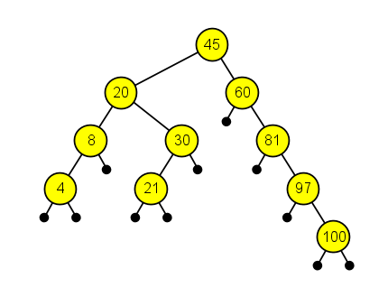

Lista2 = [15, 6, 18, 3, 7, 16, 20, 4]

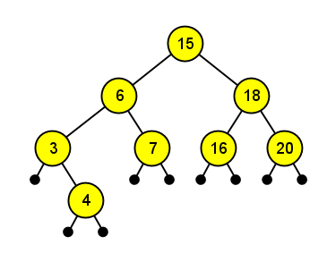

Adicionando o 13:

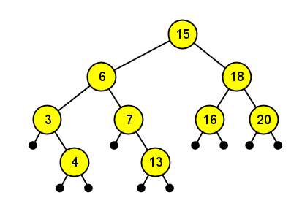

Removendo o 6:

